Ako na
FORMÁTOVANIE
vo
WORDE

Pripravili sme si pre vás jednoduché rady a návody, s ktorých pomocou zvládnete formátovanie ľavou zadnou.

Okrem návodov tu nájdete aj konkrétne ukážky, ako dané formátovanie vyzerá v praxi.

Vysvetlivky
V rámci navigácie k jednotlivým nastaveniam budeme používať tieto pojmy:
- záložka,
- skupina
- položka,
- (rozbaľovacia) šípka pod/vedľa položky.
  - 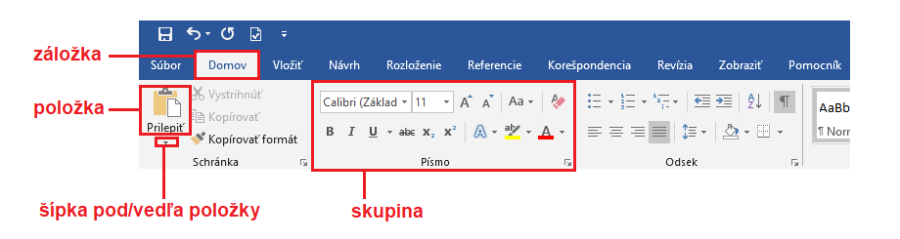

(Snímky obrazovky sú robené v najnovšej verzii programu Word. V iných verziách sa môžu niektoré záložky, položky,... volať inak, no umiestnenie je rovnaké.)
Možností ako sa k jednotlivým nastaveniam dostať je takmer vždy niekoľko. Pre jednoduchosť uvádzame vždy iba jednu, prípadne doplnenú o klávesovú skratku, pre efektívnejšiu prácu. Ale o tom niekedy nabudúce...

Zopár rád na začiatok
- Ak chcete zachovať odsek no zároveň začať písať na nový riadok, môžete použiť tzv. mäkký enter (Shift + Enter).
- V prípadoch, kedy je potrebné zachovať celistvosť výrazu na jednom riadku (napr. titul a meno – Ing. Zázračná – by sa nemali rozdeliť do dvoch riadkov), vložte medzi slová tzv. pevnú medzeru (Ctrl + Shift + Medzera).
- Pri formátovaní dokumentu je ideálne zobraziť si skryté znaky – záložka Domov, skupina Odsek, ikonka (Zobraziť všetko).
  - 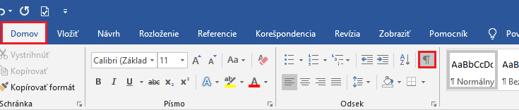
Jednotlivé skryté znaky vyzerajú takto:
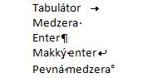
- Nesnažte sa zarovnávať text pomocou viacnásobných medzier, tabulátorov či „enterov“. Môže sa totiž veľmi ľahko stať, že keď otvoríte dokument v inom programe alebo na inom počítači, celý text sa rozpadne. Namiesto toho:
  - Dvojité, trojité, štvorité,... medzery nahraďte tabulátorom.
  - Namiesto viacerých tabulátorov použite tabuľku bez orámovania.
  - Na oddelenie jednotlivých strán použite namiesto viacnásobných „enterov“ Zlom strany (Ctrl + Enter).
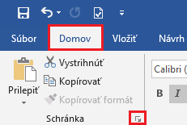
- Vo Worde máte k dispozícii schránku, v ktorej sa vám automaticky uloží posledných 24 kopírovaných záznamov (text, obrázky,...). To využijete, ak kopírujete text z rôznych dokumentov či webov. Schránku si zapnete na záložke Domov v skupine Schránka kliknutím na šípku v pravom dolnom rohu. Schránka sa zobrazí vľavo, vedľa zvislého pravítka. Po kliknutí na daný záznam sa text automatický vloží do dokumentu.
Obsah
Vysvetlivky 3
Zopár rád na začiatok 4
Odstránenie formátovania 6
Kopírovanie formátu 7
Okraje strany 8
Riadkovanie textu 9
Zarovnanie textu 11
Formát písma 12
Štýly 13
Odrážky a číslovanie 14
Hlavička a päta 15
Číslovanie strán 16
Číslovanie od prvej strany 16
Číslovanie od inej ako prvej strany 16
Tabuľky 18
Textové pole 20
Hypertextové prepojenie 22
Automatický obsah 23
Komentáre 24
Sledovanie zmien 25
Nastavenie jazyka a kontrola pravopisu 26

Odstránenie formátovania
Ak pri tvorbe dokumentu kopírujete texty z viacerých zdrojov, je veľmi pravdepodobné, že každý z týchto textov bude po vložení do Wordu vyzerať inak (rovnako ako v pôvodnom dokumente, odkiaľ text kopírujete). Word totiž pri bežnom nastavení automaticky kopíruje zdrojové formátovanie.
Toto formátovanie môžete odstrániť (tzn. zmeniť ho na predvolené formátovanie vášho dokumentu) pri vkladaní textu. Na záložke Domov v skupine Schránka kliknite na rozbaľovaciu šípku pod položkou Prilepiť a zvoľte možnosť Ponechať len text.
  - 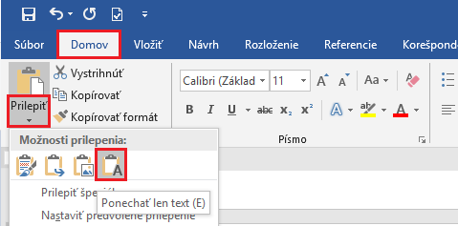
Druhou možnosťou je odstrániť formátovanie v celom dokumente naraz po vložení textu tak, že si označíte celý dokument (Ctrl + A), prípadne len požadovanú časť a na záložke Domov kliknete v skupine Písmo na ikonku (Vymazať všetko formátovanie).
  - 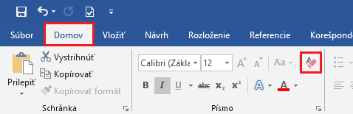

Kopírovanie formátu
Ak chcete formátovanie textu použiť aj v inej časti dokumentu, Word má riešenie. Označte si text s požadovaným formátom a na záložke Domov v skupine Schránka kliknite na Kopírovať formát (tzv. metlička). Následne už iba označte text, ktorý chcete naformátovať.
  - 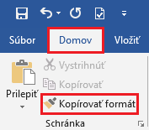
Ak chcete daný formát použiť na viaceré časti textu, je vhodnejšie použiť klávesové skratky: kopírovanie formátu: Ctrl + Shift + C, vloženie/použitie formátu: Ctrl + Shift + V (túto skratku môžete použiť opakovane pre použitie rovnakého formátu).

Okraje strany
Predvolené okraje sú vo Worde nastavené na 2,5 cm. Ak potrebujete užšie či širšie okraje (napr. keď chcete dokument po tlači zviazať, potrebujete širší ľavý okraj), môžete si vybrať jednu z ponúkaných možností alebo si nastaviť vlastné okraje.
Dostupné možnosti nájdete na záložke Rozloženie v skupine Nastavenie strany – kliknite na šípku pod položkou Okraje a zvoľte požadované okraje.
  - 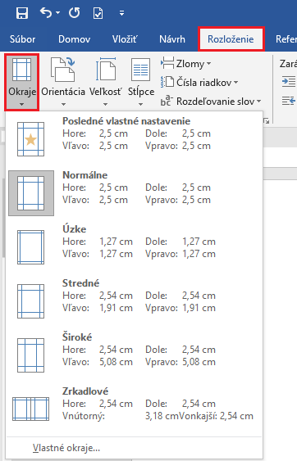

Riadkovanie textu
Riadkovanie nastavíte na záložke Domov v skupine Odsek. Kliknite na šípku vedľa ikonky (Riadkovanie a medzery medzi odsekmi) a zvoľte požadované riadkovanie. Väčšinou postačuje jednoduché riadkovanie (ako napríklad tento odsek).
  - 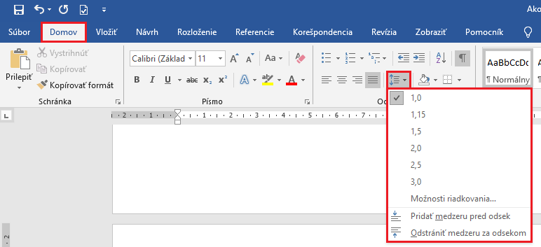
V niektorých prípadoch sa kvôli čitateľnosti a prehľadnosti textu vyžaduje iné riadkovanie. Napríklad pri bakalárskych, diplomových či iných záverečných prácach sa požaduje riadkovanie na veľkosť 1,5 riadka, ktoré vyzerá ako tento odsek.
Pri medzerách pred a za odsekmi sa veľkosť 6 b. rovná veľkosti pol riadka a 12 b. sa rovná veľkosti jedného riadka.
Ak okrem riadkovania potrebujete upraviť aj medzery pred a za odsekmi, odporúčame rovno si otvoriť okno Odsek (do vybraného odseku kliknite pravým tlačidlom myši) a nastavenia medzier upraviť v časti Riadkovanie.
  - 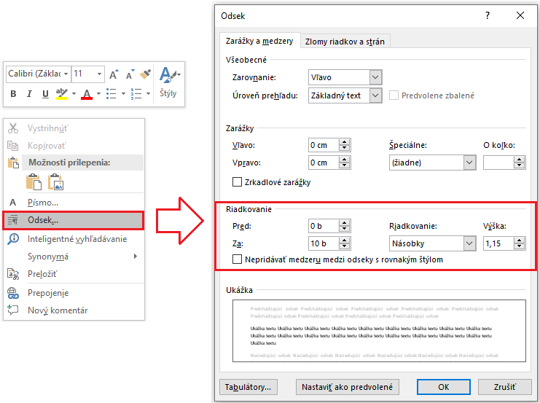
V okne Odsek nájdeme aj nastavenia pre odsadenie prvého riadku odseku (čo sme použili aj v tomto prípade) – v časti Zarážky > Špeciálne kliknite na rozbaľovaciu šípku a vyberte možnosť Prvý riadok.
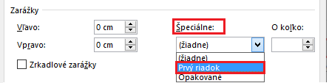

Zarovnanie textu
Pri dokumentoch určených na formálne použite sa text väčšinou zarovnáva podľa okrajov (k pravému aj ľavému okraju), vizuálne pôsobí najprehľadnejšie.
Zarovnanie nastavíte na záložke Domov v skupine Odsek kliknutím na ikonu požadovaného zarovnania alebo použitím klávesových skratiek: zarovnať doľava Ctrl + L; centrovať: Ctrl + E; Zarovnať doprava: Ctrl + R; Zarovnať podľa okrajov: Ctrl + J.
  - 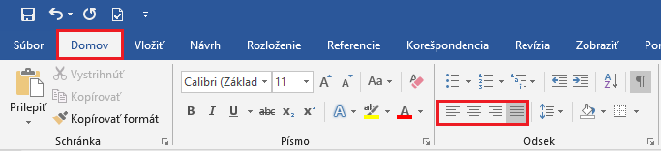
Ak píšete napríklad žiadosť a potrebujete údaje adresáta uviesť na pravej strane dokumentu, zarovnanie vpravo nie je vhodným riešením.
Najlepšia firma pod slnkom s.r.o.
Úspešná ulica 29
987 65 Kocúrkovo
Krajina zázrakov
Rovnako sa vyhnite aj použitiu 106 medzier v každom riadku (počítali sme to). Na prvý pohľad to síce nevyzerá najhoršie, ale...to sme si už vlastne vysvetlili.
Najlepšia firma pod slnkom s.r.o.
Úspešná ulica 29
987 65 Kocúrkovo
Krajina zázrakov
Najjednoduchší a najrýchlejší spôsob, ako text odsadiť od okraja strany je posunutie zarážky na pravítku na požadované miesto.
Najlepšia firma pod slnkom s.r.o.
Úspešná ulica 29
987 65 Kocúrkovo
Krajina zázrakov

Formát písma
Všetky nastavenia týkajúce sa písma nájdete na záložke Domov v skupine Písmo.
  - 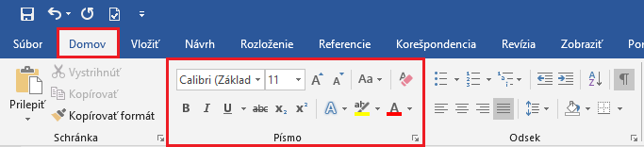
Môžete si tu nastaviť vlastnosti ako:
font písma
veľkosť písma
farba písma
bold (Ctrl + B)
kurzíva (Ctrl + I)
podčiarknutie (Ctrl + U)
prečiarknutie
horný index (^{bude hore})
dolný index (_{bude dole})
zvýraznenie
Veľké Písmeno Na Začiatku Každého Slova, VEĽKÉ PÍSMENÁ, malé písmená,...
(medzi týmito variantmi môžete prepínať pomocou klávesovej skratky Shift + F3)

Štýly
Keď už ste si v prvej časti dokumentu poctivo nastavili riadkovanie, medzery pred a za odsekmi, zarovnanie i vhodné písmo, bola by škoda nevyužiť to. A práve na to slúžia vo Worde tzv. Štýly, ktoré nájdete na záložke Domov.
  - 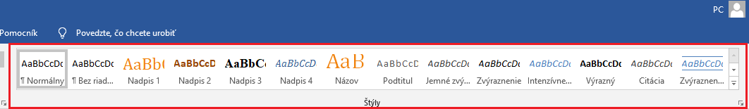
Štýly predstavujú určité vlastnosti formátovania. Slúžia na to, aby ste tieto vlastnosti nemuseli prácne nastavovať pre rôzne časti textu manuálne – vďaka štýlom ich nastavíte jedným kliknutím. Pri formátovaní stostranového dokumentu túto funkciu určite oceníte.
Ak si pri písaní dokumentu rozmyslíte napríklad farbu nadpisov a túto farbu zmeníte v nastaveniach štýlu, automaticky sa zmení farba všetkých nadpisov označených daným štýlom. Nemusíte ich všetky upravovať manuálne.
Môžete si vybrať niektorý z predvolených štýlov alebo si vytvorte vlastný.

Odrážky a číslovanie
Odrážkové a číslované zoznamy sa používajú na sprehľadnenie textu. Nastavíte ich na záložke Domov v skupine Odsek. Môžete si vybrať jednu z predvolených možností alebo si vytvoriť vlastný štýl zoznamu.
  - 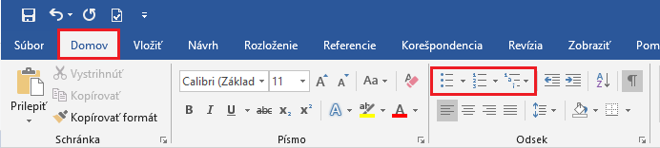
Pri prechode na nový odsek automaticky pokračujete vo zvolenom type odrážok, resp. ďalším poradovým číslom pri číslovanom zozname. Ak v zozname nechcete pokračovať, stlačte dvakrát Enter.
Odrážkový aj viacúrovňový číslovaný zoznam sme použili na začiatku dokumentu.
Word automaticky začína každý nový zoznam poradovým číslom 1. Môže však nastať situácia, kedy zoznam prerušíte odsekom a následne chcete v zozname pokračovať nasledujúcim poradovým číslom. V takomto prípade kliknite pravým tlačidlom myši na nežiaduce číslo „1.“ a zvoľte možnosť Pokračovať v číslovaní. Podobne sa dá zoznam aj reštartovať od čísla 1.
V príklade nižšie si tieto zmeny pokojne vyskúšajte sami.
- Prvý riadok.
- Druhý riadok.
- Tretí riadok.
Číslovaný zoznam prerušíme týmto odsekom textu a následne budeme pokračovať v číslovanom zozname od poradového čísla 4.
- Štvrtý riadok.
- Piaty riadok.

Hlavička a päta
Text alebo napríklad aj logo vašej spoločnosti vložíte do hlavičky či päty pomocou záložky Vložiť v skupine Hlavička a päta alebo dvojklikom do hlavičky/päty.
  - 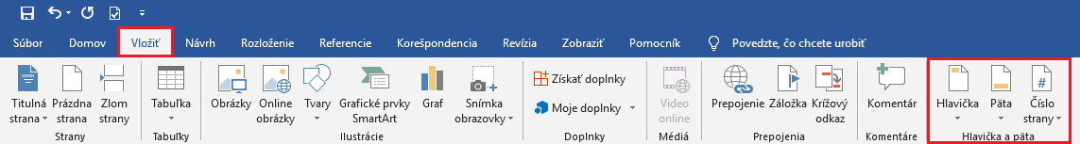
Môžete si vybrať niektorý z predvolených štýlov hlavičky/päty alebo si vytvoriť vlastný. Text v hlavičke/päte sa bude opakovať na každej strane (pokiaľ nezvolíte inú možnosť).
Farba textu v hlavičke/päte sa po prekliknutí do hlavnej časti dokumentu zmení na sivú. Je to kvôli prehľadnosti, aby ste ľahko rozlíšili, do ktorej časti daný text patrí a aby vám text v hlavičke/päte „nezavadzal“. Pri tlači bude mať text pôvodnú farbu.

Číslovanie strán
Číslovanie strán v dokumente býva častým kameňom úrazu. Predovšetkým vtedy, ak nechcete očíslovať všetky strany. Poďme sa teda pozrieť, čo s tým.

Číslovanie od prvej strany
Na záložke Vložiť v skupine Hlavička a päta kliknite na Číslo strany a zvoľte polohu a formát číslovania strán.
  - 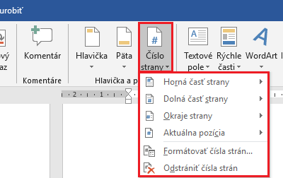

Číslovanie od inej ako prvej strany
Aby ste mohli nastaviť číslovanie od inej ako prvej strany, je potrebné dokument najskôr rozdeliť na sekcie.
Napríklad v tomto dokumente sme použili číslovanie od šiestej strany. To znamená, že na piatej strane končí jedna sekcia a na šiestej strane začína ďalšia. Na oddelenie sekcií prejdite za posledný riadok na piatej strane. Na záložke Rozloženie kliknite na položku Zlomy a zvoľte možnosť Zlomy sekcií >> Nasledujúca strana.
Tento postup môžete použiť aj v prípade, ak chcete mať v hlavičke/päte na niektorých stranách iný text.
  - 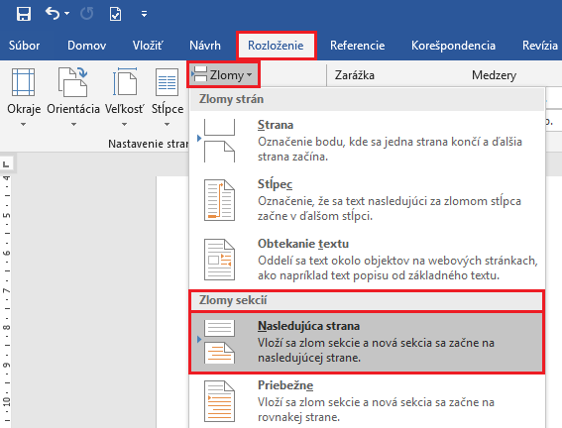
Pri zobrazených skrytých znakoch vyzerá zlom sekcie takto:
  - 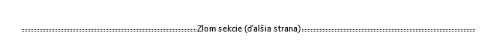
Dvojklikom prejdite do hlavičky/päty. Objaví sa nová záložka Hlavička a päta, v časti Navigácia odznačte/zrušte možnosť Prepojiť s predchádzajúcim (nesmie byť označená tmavosivou).
  - 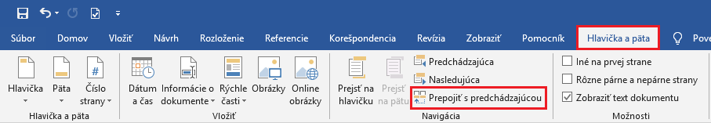
Nakoniec už iba nastavíte číslovanie strán podľa postupu vyššie.

Tabuľky
Okrem situácií, kedy potrebujete údaje zobraziť v tabuľkovej forme sa tabuľky sa bežne používajú na zjednodušenie formátovania. Vďaka nim sa vyhneme zbytočnému používaniu viacnásobných medzier a tabulátorov.
Na záložke Vložiť kliknite na položku Tabuľka a vyberte si potrebný počet riadkov a stĺpcov (v našom prípade to bude 3 × 3.
  - 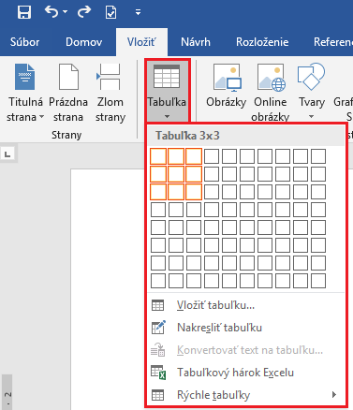
Do buniek vpíšte potrebné údaje. Posledným krokom je odstránenie orámovania – za záložke Návrh tabuľky kliknite na šípku pod položkou Orámovanie a zvoľte možnosť Bez orámovania, prípadne si zvoľte orámovanie a štýl podľa potreby.
  - 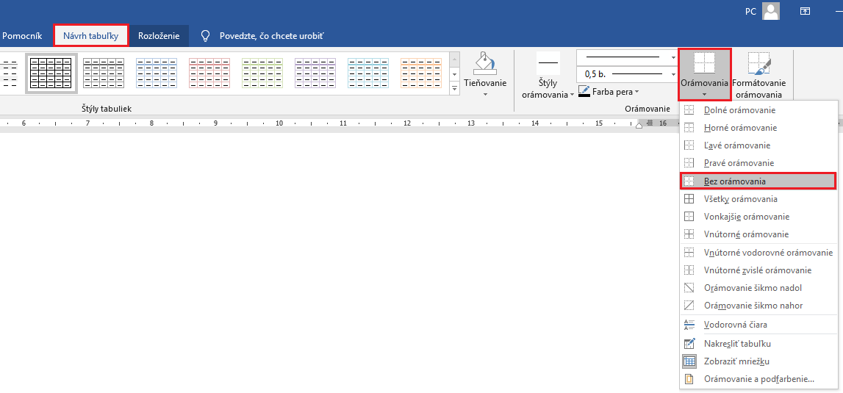
Výhodou formátovania textu pomocou tabuľky je, že ak zmeníte text, začiatok a koniec textu bude vždy na tom istom mieste.
Tabuľka vo finále môže vyzerať napríklad takto. Po zapnutí zobrazenia skrytých znakov uvidíte, že text neobsahuje žiadne nadbytočné znaky.
CAT nástroj | Skúšobná verzia | Jazyk rozhrania
memoQ | K dispozícii na 45 dní zdarma. | Na výber je 10 jazykov (slovenčina ani čeština medzi nimi nie sú)
SDL Trados | K dispozícii na 30 dní zdarma. | Na výber je 9 jazykov (slovenčina ani čeština medzi nimi nie sú)
Tabuľku jednoducho vytvoríte aj pomocou možnosti Konvertovať text na tabuľku. V tomto prípade si ale dajte pozor na oddeľovacie znaky – vždy použite rovnaké (ideálny je tabulátor). Týmito znakmi Wordu poviete, kde má text rozdeliť na stĺpce tabuľky.

Textové pole
Ak chcete v dokumente niektorú časť textu zvýrazniť (napríklad citáty, dôležité informácie), určite oceníte textové polia. Na záložke Vložiť kliknite na položku Textové pole. Word ponúka niekoľko prednastavených textových polí, nakresliť si však môžete aj svoje vlastné.
  - 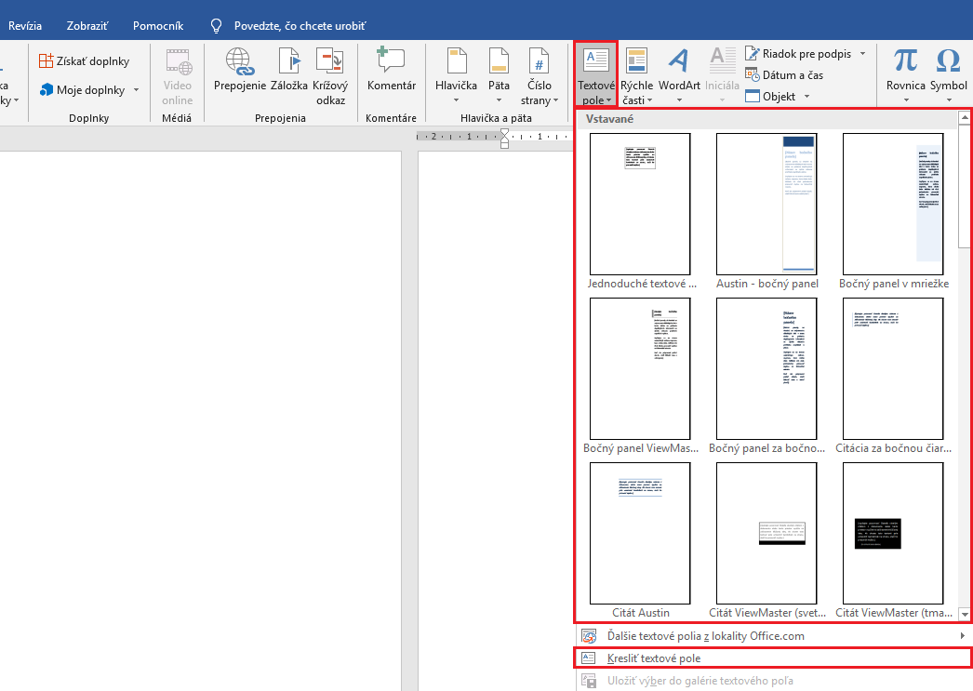
Výhodou textových polí je, že ich môžete umiestniť na akékoľvek miesto v dokumente, nastaviť si jeho veľkosť, farbu, ohraničenie, priestorové či iné efekty. Textové pole môžete v dokumente ľubovoľne posúvať alebo ho napríklad vnoriť do textu a nastaviť obtekanie textu okolo neho.
V textovom poli môžete text otočiť (dokonca aj dole hlavou).

V ďalšej časti nájdete funkcie Wordu, ktoré nesúvisia priamo s formátovaním, ale pri práci s dokumentom sú veľmi užitočné.

Hypertextové prepojenie
Hypertextové prepojenie je užitočnou pomôckou, keď chcete odkázať na súvisiaci dokument, konkrétnu časť dokumentu alebo napríklad na webovú stránku.
Vložíte ho veľmi jednoducho. Označte text (príp. obrázok), ku ktorému chcete pridať prepojenie. Na záložke Vložiť kliknite na položku Prepojenie.
  - 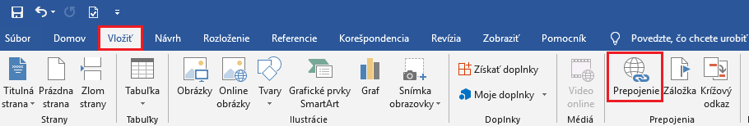
Otvorí sa vám samostatné okno, v ktorom si v časti Cieľ prepojenia môžete vybrať, či chcete vytvoriť prepojenie na:
- existujúci súbor alebo stránku,
- miesto v tomto dokumente,
- nový dokument alebo
- e-mailovú adresu.
  - 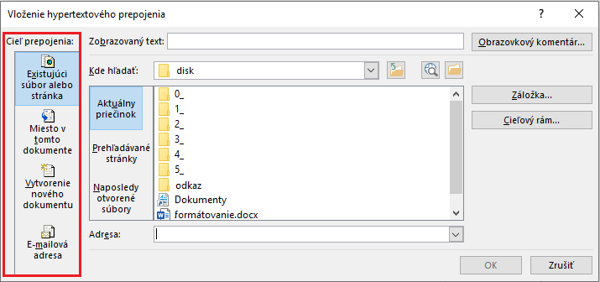
Pre otvorenie prepojenia podržte kláves Ctrl a ľavým tlačidlom myši kliknite na podčiarknutý farebný (modrý) text.

Automatický obsah
Ďalšou z užitočných funkcií Wordu je automatický obsah. Táto funkcia býva neraz problematická. Mnoho ľudí sa snaží vložiť obsah do dokumentu a on nie a nie sa objaviť. Tu sa vraciame k časti, ktorú sme popísali vyššie – k štýlom, ktoré pre správne vygenerovanie obsahu musíte použiť. Word je len počítačový program, takže bez toho, aby ste mu ukázali, čo je nadpis, čo podnadpis atď., sa nemá čoho chytiť.
Ak ste už v dokumente použili štýly, vloženie obsahu je celkom jednoduché. Na záložke Referencie kliknite na položku Obsah a vyberte si jednu z prednastavených možností. Tadá, to je všetko!
  - 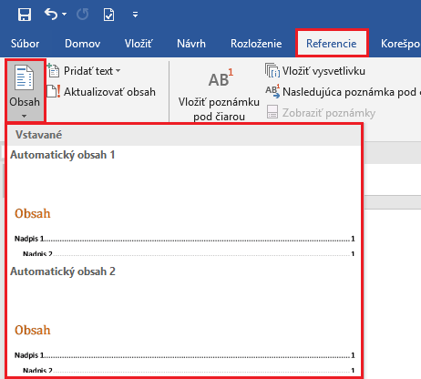
Ak s dokumentom ešte ďalej pracujete, nezabudnite vždy po ukončení úprav obsah aktualizovať. Pravým tlačidlom myši kliknite na obsah a vyberte možnosť Aktualizovať pole.
Ako vyzerá automatický obsah si môžete pozrieť na začiatku tohto dokumentu.

Komentáre
Komentáre sú veľmi užitočné, napríklad keď dostanete dokument na pripomienkovanie.
Aby ste vložili komentár, označte v dokumente text, na ktorý sa tento komentár bude vzťahovať. Potom kliknite v záložke Revízia na položku Nový komentár.
  - 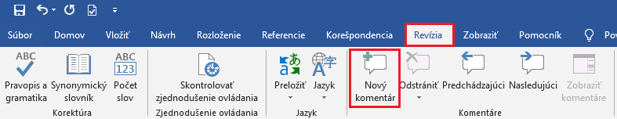
Ak v tomto dokumente nevidíte komentáre, zobraziť si ich môžete na záložke Revízia v skupine Sledovanie – kliknite na položku Zobraziť revízie a označte možnosť Komentáre.
  - 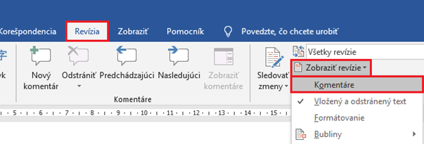
Komentáre sú prehľadné aj v prípade, keď do dokumentu vkladá komentáre viacero osôb. Každý komentár je totiž označený farebne spolu s menom komentujúceho.

Sledovanie zmien
Ak potrebujete dokument nielen pripomienkovať, ale aj opraviť, pričom nechcete prísť o pôvodné znenie textu, šikovným pomocníkom je funkcia Sledovanie zmien. Tú tiež nájdete na záložke Revízia.
  - 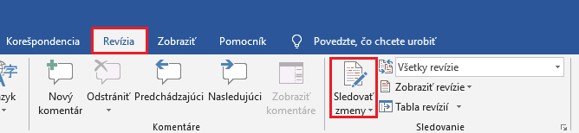
Sledovanie zmien v praxi vyzerá takto. Každá úprava v dokumente – pridanie textu, , formátovanie – je vyznačená farebne.
Jednotlivé zmeny si môžete prezerať postupne a podľa uváženia zmeny v dokumente prijať/odmietnuť po jednom alebo všetky naraz.
  - 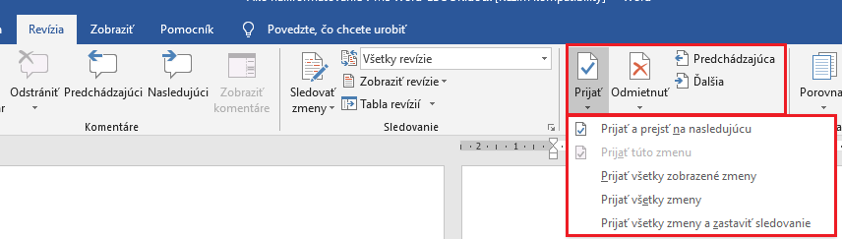

Nastavenie jazyka a kontrola pravopisu
Na záver, ako vždy, kontrola pravopisu, ktorú by ste pri tvorbe akéhokoľvek textu nemali vynechať. Kontrola pravopisu totiž nikdy nie je na škodu.
V dokumente si nastavíte správny jazyk tak, že vyberiete všetok text (Ctrl + A) a na lište vľavo dole kliknete na jazyk.
V dialógovom okne vyberte požadovaný jazyk (Nekontrolovať pravopis a gramatiku nechajte nezačiarknuté) a kliknite na OK.
  - 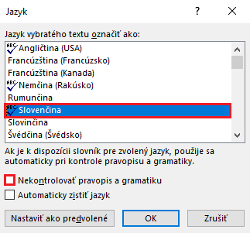
Pre odhalenie prípadných chýb si nastavte, aby sa vám chybné, či neznáme slová podčiarkovali. Kliknite na záložku Súbor > Možnosti. Zobrazí sa dialógové okno. V ňom kliknite na záložku Korektúra a začiarknite možnosti: Kontrolovať pravopis počas písania a Označovať gramatické chyby pri písaní.
Kontrolu pravopisu spustíte stlačením klávesy F7. Otvorí sa vám dialógové okno, v ktorom môžete postupne skontrolovať všetky Wordom podčiarknuté slová.

www.lexika.sk
info@lexika.sk
+421 2 5010 6700

